研究区域患病情况介绍

1. 资料来源

基于云南省2010-2015年出生缺陷个案数据及出生数据（共计129个县（区）），选择常住云南省的孕产妇所分娩的胎儿，婴儿，要求婴儿的出生日期2010年1月1日---2015年12月31日

出生缺陷婴儿对象：妊娠满28周至出生后42天内首次确诊的出生缺陷儿（包括活产、死胎和死产）

1. 数据处理与空间化

将云南省2010-2015年的出生数据和出生缺陷个案数据按照街、乡镇名进行分类汇总，统计出各个县（区）在2010-2015年的出生缺陷例数和新生儿数

1. 出生缺陷计算

出生缺陷率（1/万）=（出生缺陷数/出生总人数）x 10000

疾病点模式分析

1. 历年的出生缺陷疾病分布

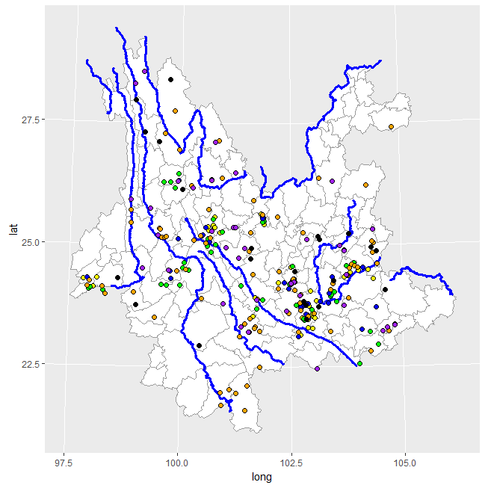

1. 历年的出生缺陷分布中心

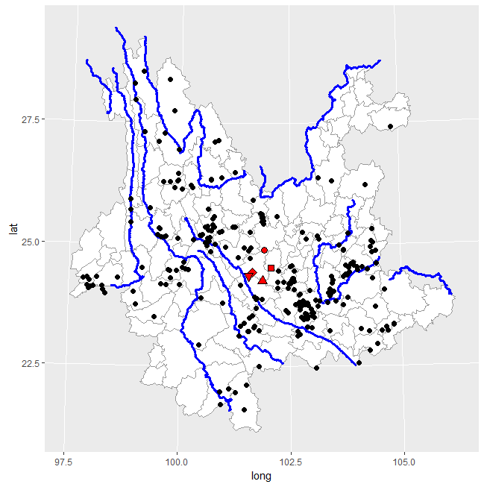

1. 点分布的空间离散模式

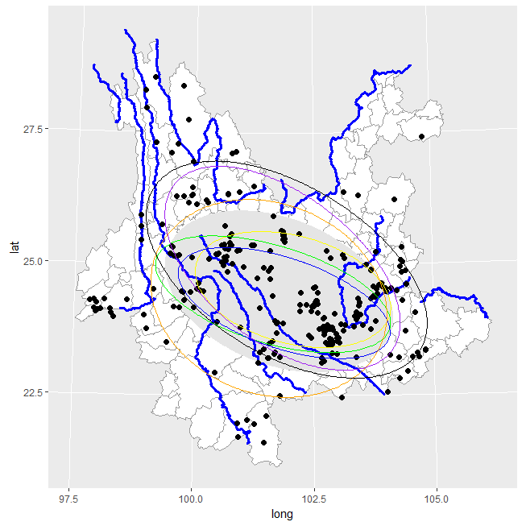

贝叶斯平滑（binomial-logistic modeling）

各地区的患病人数服从二项分布，

考虑到不同地区之间在空间上的相互影响，利用logistic模型获得平滑后的患病率

具体公式：

$$Y_{i}\sim binomial(E_{i}θ_{i})$$

$$\operatorname{logit}{θ_{i}}=β+V_{i}+ε_{i}$$

$$logitθ_{i}=log⁡(\frac{P_{i}}{1-P_{i}})$$

$V_{i}$ 表示了空间结构的影响，在Winbugs中由Car.normal公式实现，空间权重矩阵利用Winbugs中的Adjacency Tools，对于相邻地区权重值区1否则取0., $β$ 代表出生缺陷的患病率值具有uniform prior, $ε_{i}$ 表示了随机噪声数据具有gamma prior.

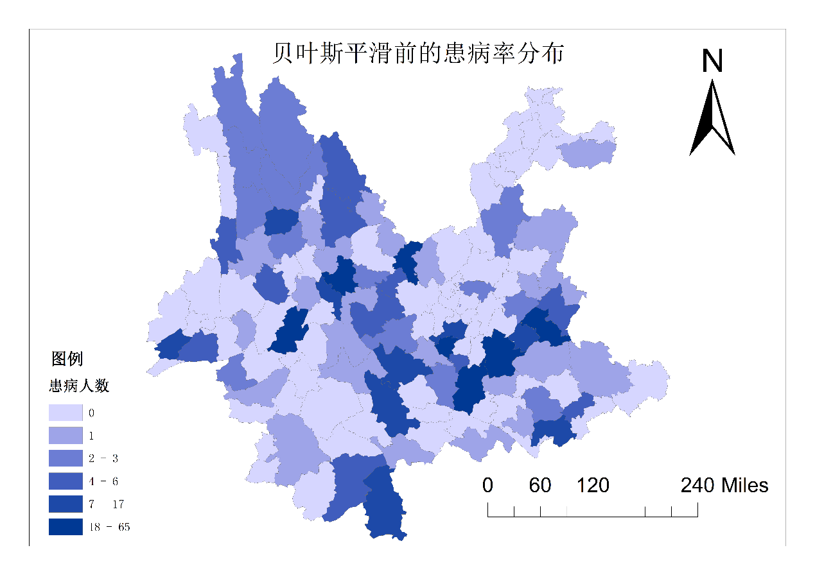

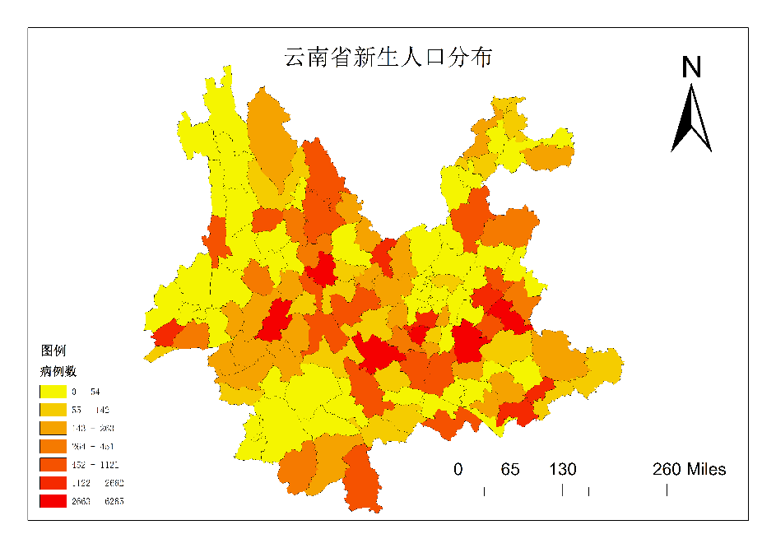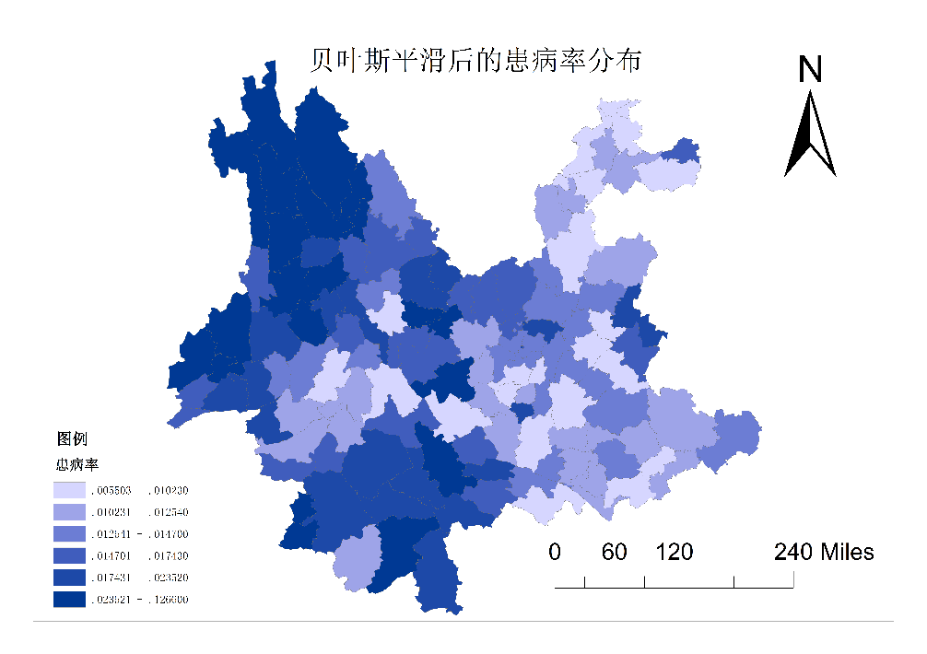

莫兰指数计算

构建空间权重矩阵：基于相邻关系的空间权重矩阵

结果分析;

Moran I statistic standard deviate = 9.4134, p-value < 2.2e-16

alternative hypothesis: greater

sample estimates:

Moran I statistic Expectation Variance

0.411335955 -0.007812500 0.001982643

地理加权回归模型

**DEM**

数据源： SRTMDEM 90m高程数据， 患病数据

数据预处理：计算出每个县级地区的平均高程与患病数

结果：区域的高程值与当地的出生缺陷患病率之间存在一定的正相关性即在高程较高的地区，新生儿患出生缺陷的可能性较大

如下图为云南地区的高程分布图

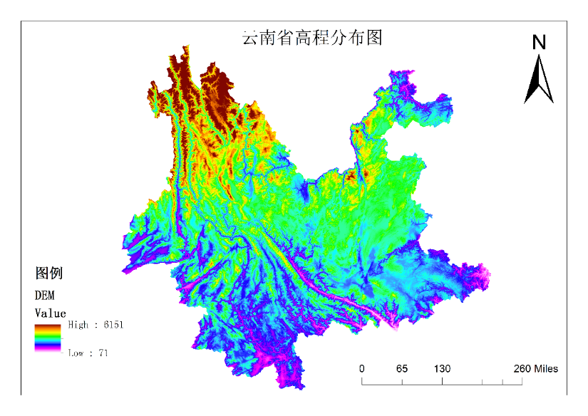

**河流缓冲区**

现根据云南地区的六大河流建立不同范围的缓冲区，缓冲区如下图所示，分析出生缺陷患病率与地区距离河流的位置之间是否存在相关性。缓冲区分为（1：0-20km, 2: 20-40km, 3: 40-60km, 4: 60-80km, 5: 80-100km, 6:>100km）

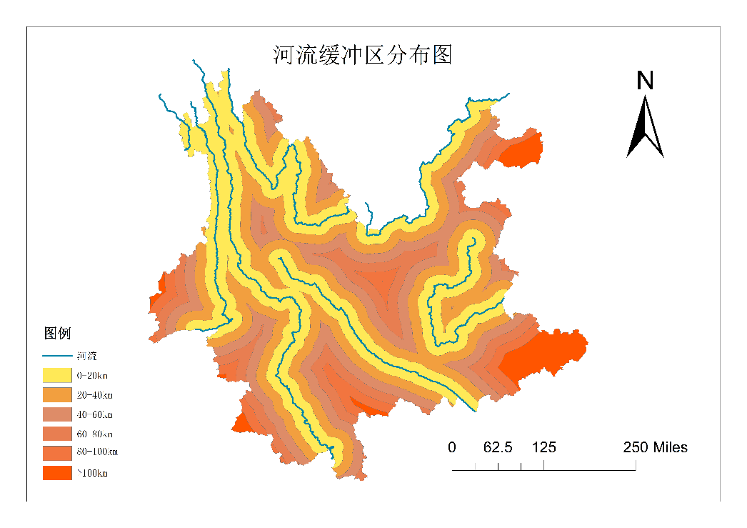

**地区内通婚率**

数据：利用新生儿父母双方的身份证前六位的区域编号来对父母家乡与区域进行匹配，从而计算出各个县（区）内部的通婚率

**地区的GDP值**

数据： 云南省统计局统计年鉴

1. 利用蒙特卡洛模拟分析获得各个地理因素的P-value如下

|  |  |  |  |  |  |
| --- | --- | --- | --- | --- | --- |
| Independent value | DEM | buffer | marriage | GDP | intercept |
| P-value | 0.00 | 0.05 | 0.00 | 0.05 | 0.5 |

1. 地理加权回归分析结果

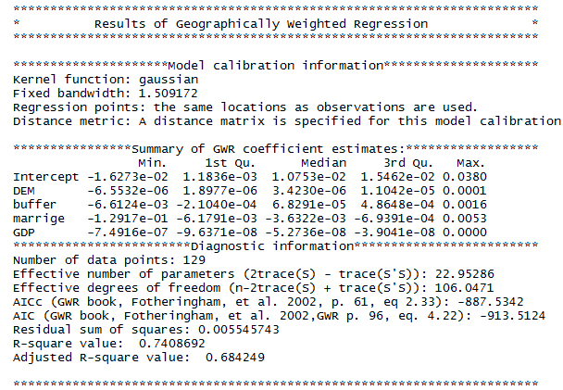

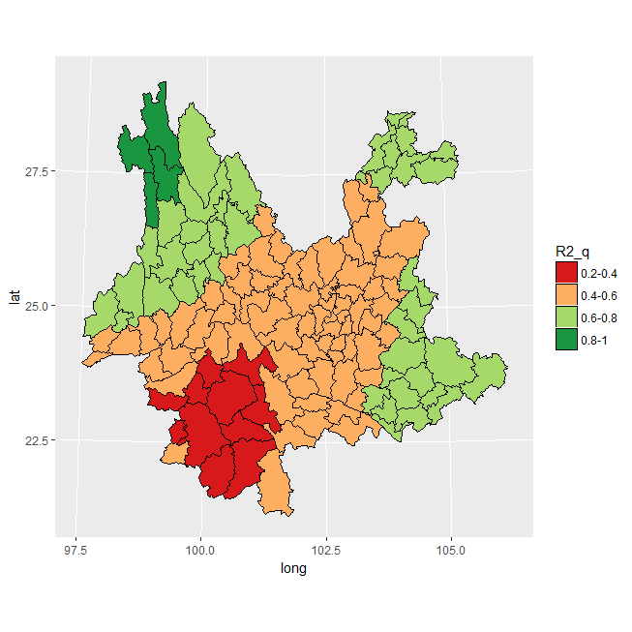

非环境因子分析

|  |  |  |  |  |  |
| --- | --- | --- | --- | --- | --- |
| 相关因素 | 调查人数 | 患病数 | 患病率（%） | $$χ^{2}$$ | P值 |
| **母亲文化程度** |  | | | | |
| 文盲 | 968 | 10 | 1.03 | 13.447 | 0.01953 |
| 小学 | 16599 | 130 | 0.783 |
| 初中 | 36199 | 211 | 0.563 |
| 高中 | 7676 | 42 | 0.547 |
| 大专/大本 | 3715 | 16 | 0.431 |
| 研究生及以上 | 29 | 0 | 0 |
| **父亲文化程度** |  | | | | |
| 文盲 | 337 | 2 | 0.593 | 10.88 | 0.05382 |
| 小学 | 15539 | 125 | 0.804 |
| 初中 | 38264 | 217 | 0.567 |
| 高中 | 7115 | 44 | 0.618 |
| 大专/大本 | 3656 | 19 | 0.520 |
| 研究生及以上 | 21 | 0 | 0 |
| **母亲职业** |  | | | | |
| 农民 | 63560 | 400 | 0.629 | 3.3061 | 0.7696 |
| 工人 | 250 | 0 | 0 |
| 服务业 | 370 | 2 | 0.541 |
| 经商 | 197 | 1 | 0.508 |
| 家务 | 113 | 1 | 0.885 |
| 教师/公务员 | 529 | 3 | 0.567 |
| 其他 | 350 | 4 | 1.143 |
| **父亲职业** |  | | | | |
| 农民 | 62641 | 395 | 0.631 | 3.8335 | 0.6992 |
| 工人 | 400 | 3 | 0.75 |
| 服务业 | 329 | 0 | 0 |
| 经商 | 297 | 2 | 0.673 |
| 家务 | 12 | 0 | 0 |
| 教师/公务员 | 508 | 1 | 0.197 |
| 其他 | 540 | 3 | 0.556 |
| **母亲民族** |  | | | | |
| 汉族（1） | 40090 | 232 | 0.579 | 3.4976 | 0.06149 |
| 少数民族（0） | 25725 | 180 | 0.7 |
| **父亲民族** |  | | | | |
| 汉族 | 42665 | 236 | 0.553 | 10.416 | 0.001249 |
| 少数民族 | 22580 | 173 | 0.757 |
| **母亲患慢性疾病** |  | | | 1.9453 | 0.1631 |
| 无 | 65069 | 404 | 0.621 |
| 有 | 972 | 10 | 1.029 |
| 母亲患地中海贫血症 |  | | | | |
| 是 | 65603 | 412 | 0.628 | 0.02281 | 0.8813 |
| 否 | 438 | 2 | 0.457 |
| **父亲年龄** |  | | | | |
| 小于35岁 | 60196 | 358 | 0.595 | 9.3964 | 0.002174 |
| 大于35岁 | 4997 | 48 | 0.961 |
| **母亲年龄** |  | | | | |
| 小于35岁 | 63359 | 387 | 0.611 | 5.7683 | 0.01632 |
| 大于35岁 | 2445 | 25 | 1.022 |

母亲孕期情况：

|  |  |  |  |  |  |
| --- | --- | --- | --- | --- | --- |
| 相关因素 | 调查人数 | 先天性缺陷数 | 畸形率（%） | $$χ^{2}$$ | P值 |
| **进食肉蛋类** |  | | | | |
| 否（0） | 1681 | 8 | 0.476 | 0.40965 | 0.5235 |
| 是（1） | 64360 | 406 | 0.631 |
| **厌食蔬菜** |  | | | | |
| 否（0） | 64465 | 408 | 0.633 | 1.1919 | 0.207 |
| 是（1） | 1576 | 6 | 0.381 |
| **妻子吸烟** |  | | | | |
| 不吸烟（0） | 64602 | 398 | 0.616 | 13.019 | 0.004595 |
| 是（1） | 284 | 0 | 0 |
| 减少（2） | 110 | 1 | 0.909 |
| 不变（3） | 1045 | 15 | 1.435 |
| 增加（4） | 0 | 0 | 0 |
| **饮酒** |  | | | | |
| 不饮酒（0） | 64528 | 396 | 0.614 | 15.836 | 0.001225 |
| 戒酒（1） | 391 | 1 | 0.256 |
| 减少（2） | 95 | 2 | 2.105 |
| 不变（3） | 1027 | 15 | 1.461 |
| 增加（4） | 0 | 0 | 0 |
| **孕妇患病毒性肝炎** |  | | | | |
| 否(0） | 66015 | 413 | 0.626 | 0.7015 | 0.4023 |
| 有（1） | 26 | 1 | 3.846 |
| **丈夫吸烟** |  | | | | |
| 0（不吸烟） | 29018 | 169 | 0.582 | 12.708 | 0.0128 |
| 1（是） | 5051 | 21 | 0.416 |
| 2（减少） | 18974 | 117 | 0.617 |
| 3（不变） | 12989 | 107 | 0.824 |
| 4（增加） | 9 | 0 | 0 |
| **接触农药** | 2014年数据缺少 | | | | |
| 无（0） | 59996 | 381 | 0.635 | 3.1479 | 0.07602 |
| 有（1） | 313 | 5 | 1.597 |
| **接触家畜** | 2014年数据缺少 | | | | |
| 无（0） | 59526 | 378 | 0.635 | 1.26 | 0.2616 |
| 有（1） | 783 | 8 | 1.022 |